Business Translation
Practice Test 1
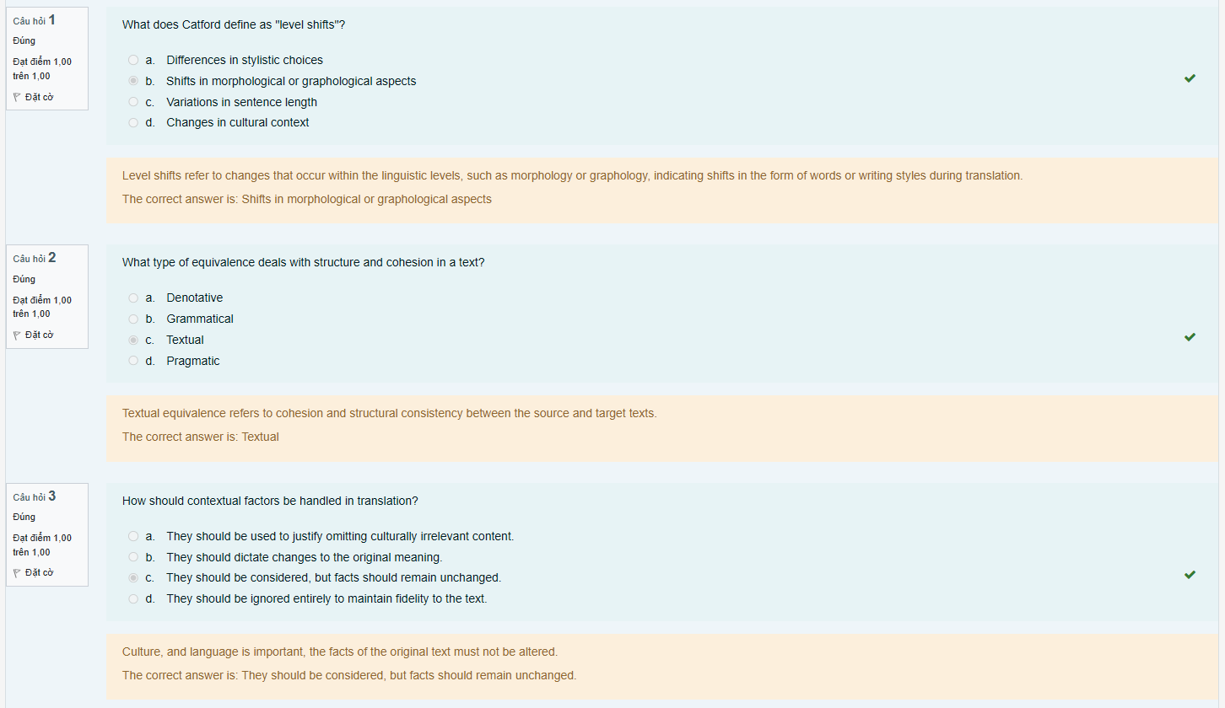
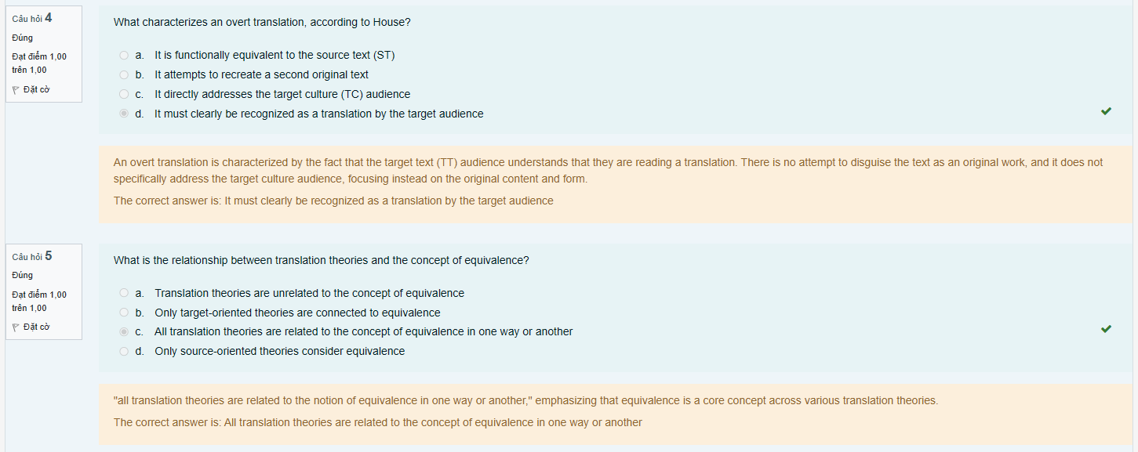
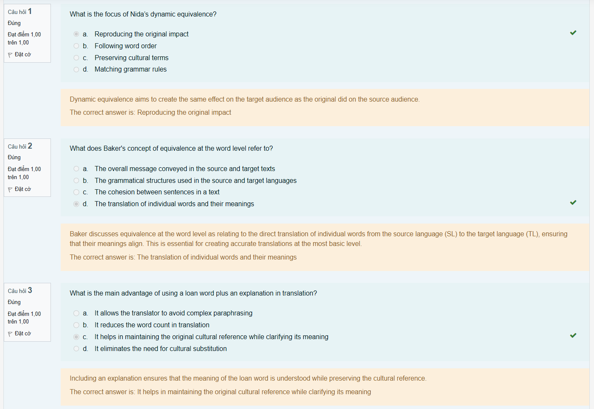
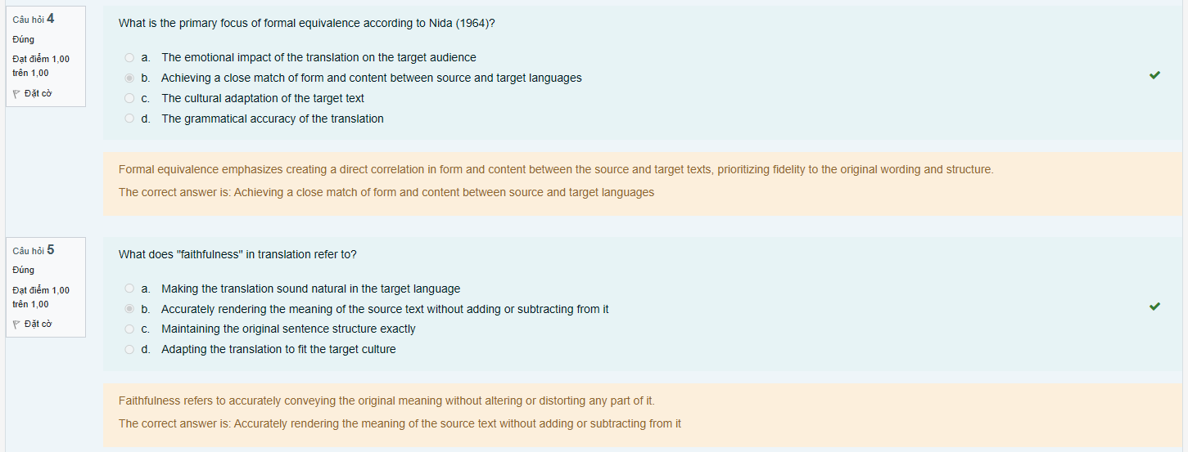

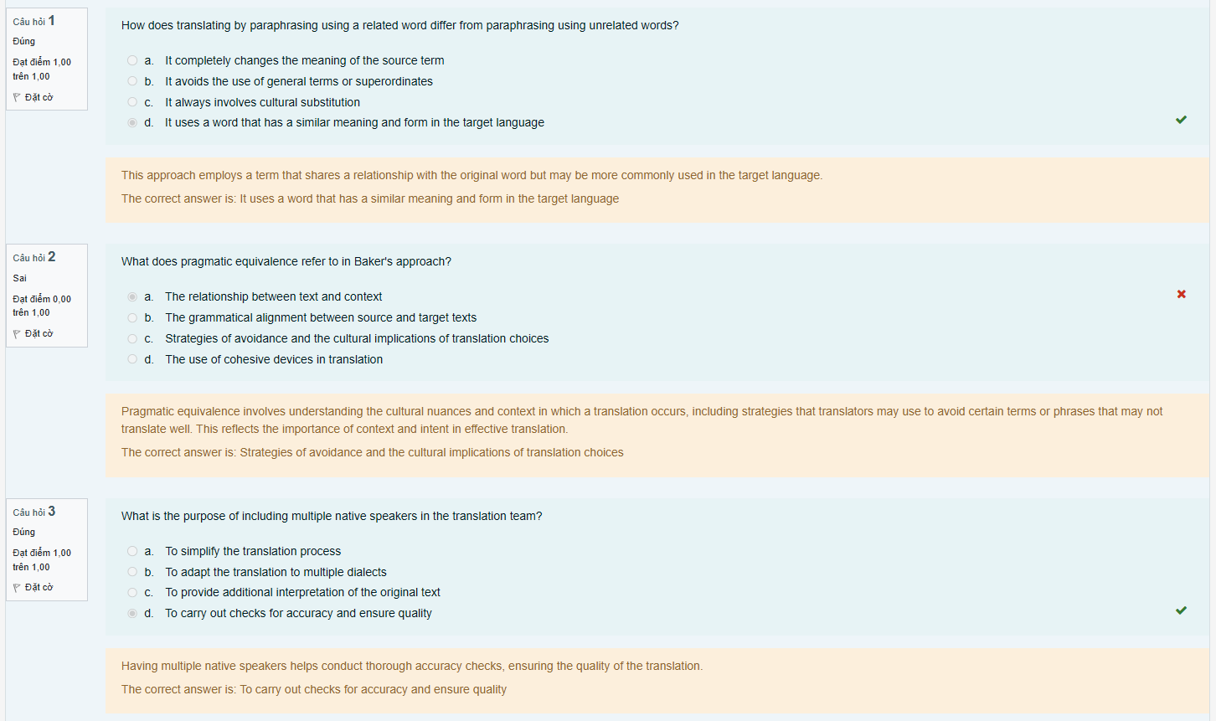
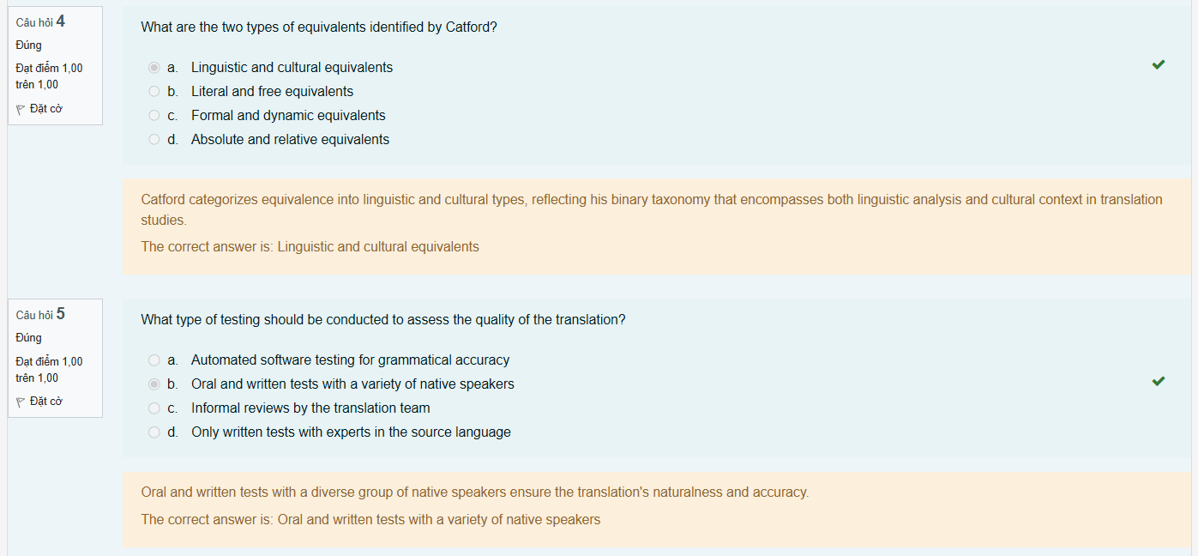

Practice Test 2
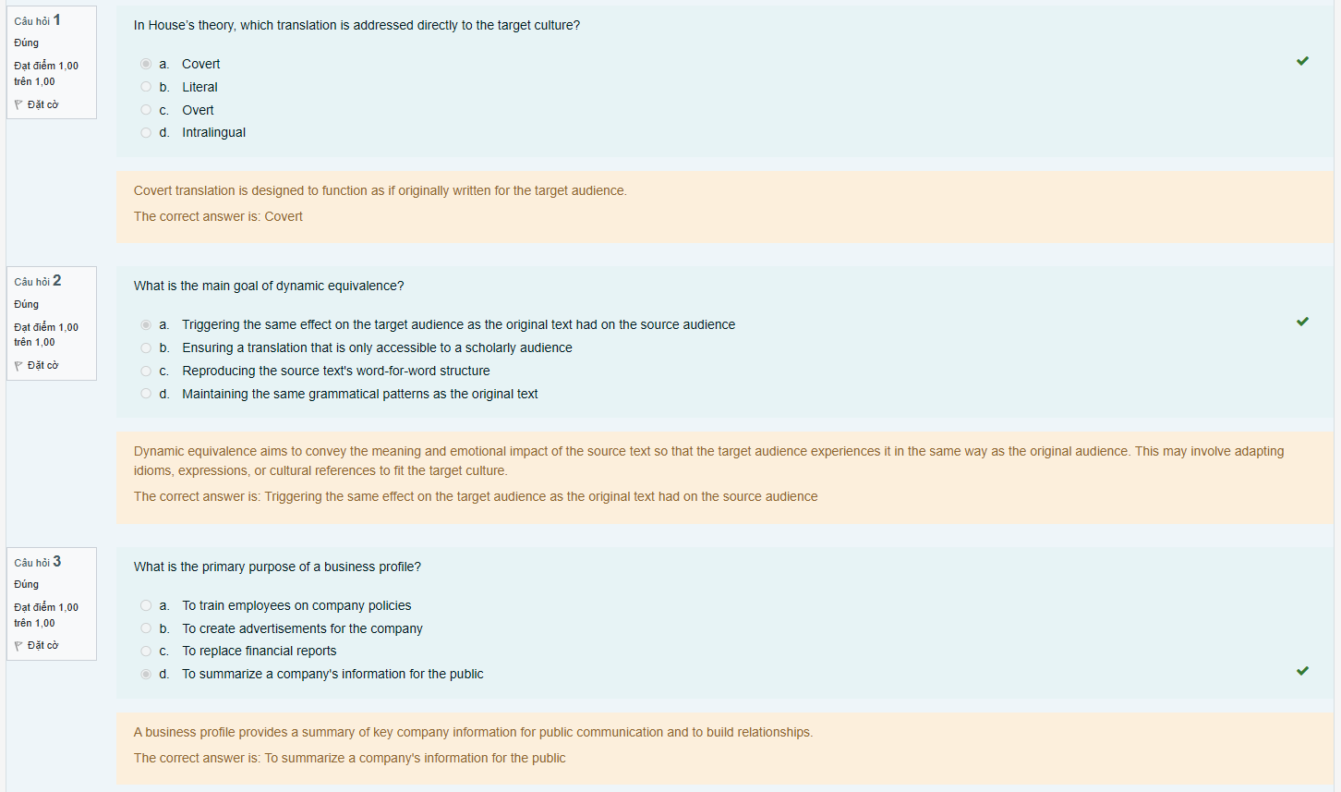
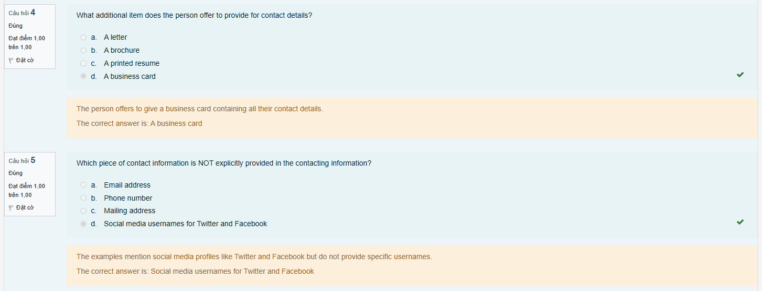
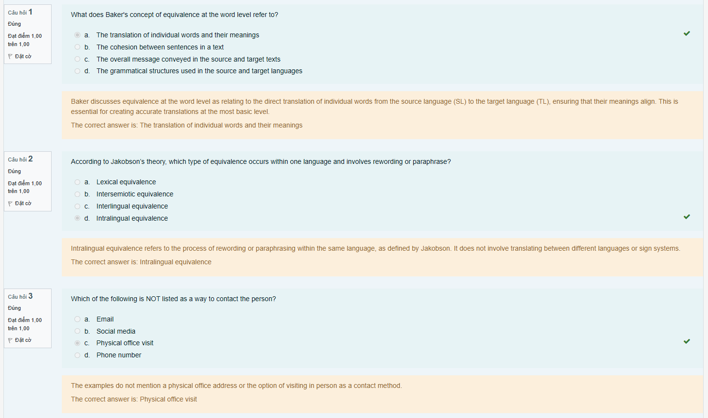
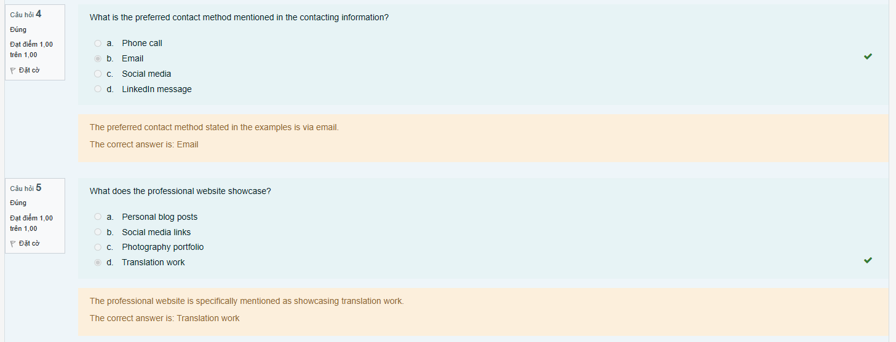

Practice Test 3
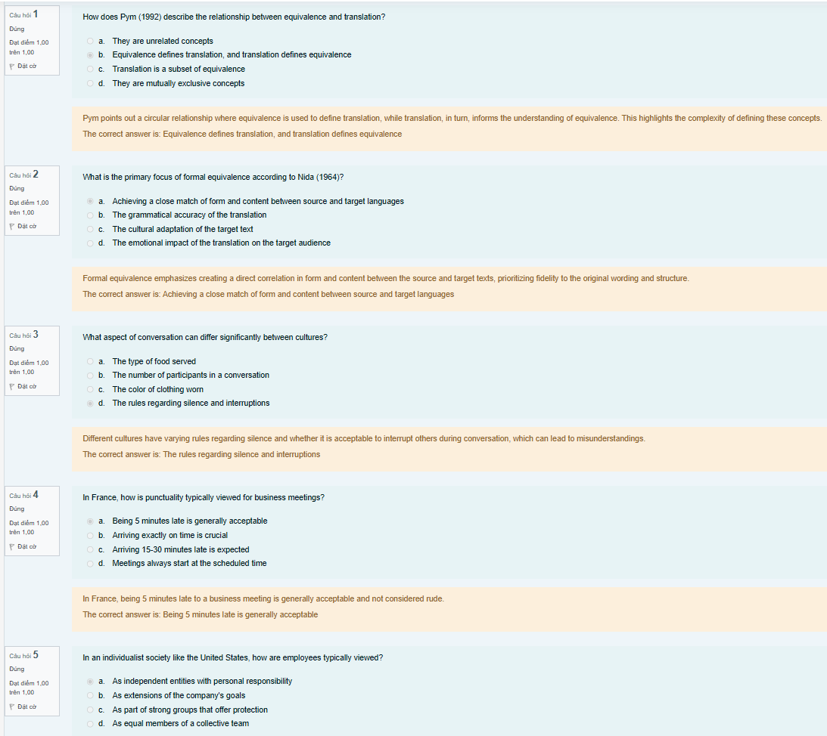
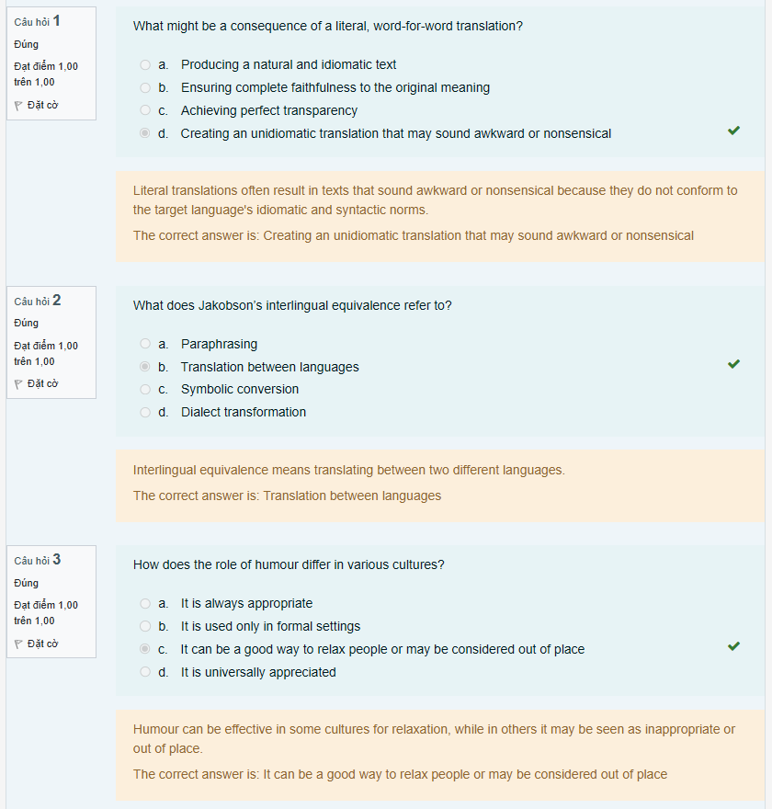
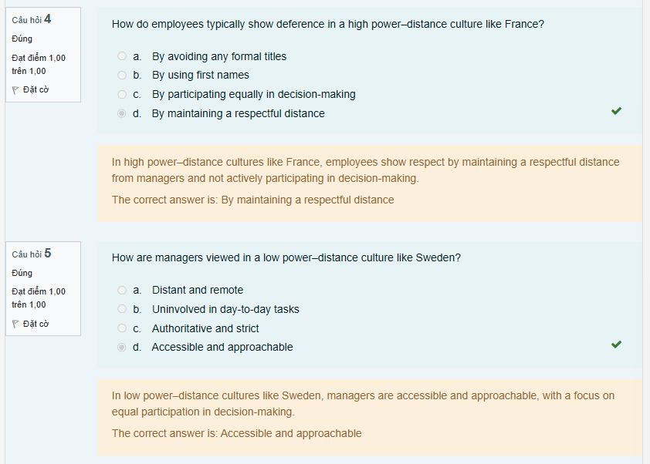
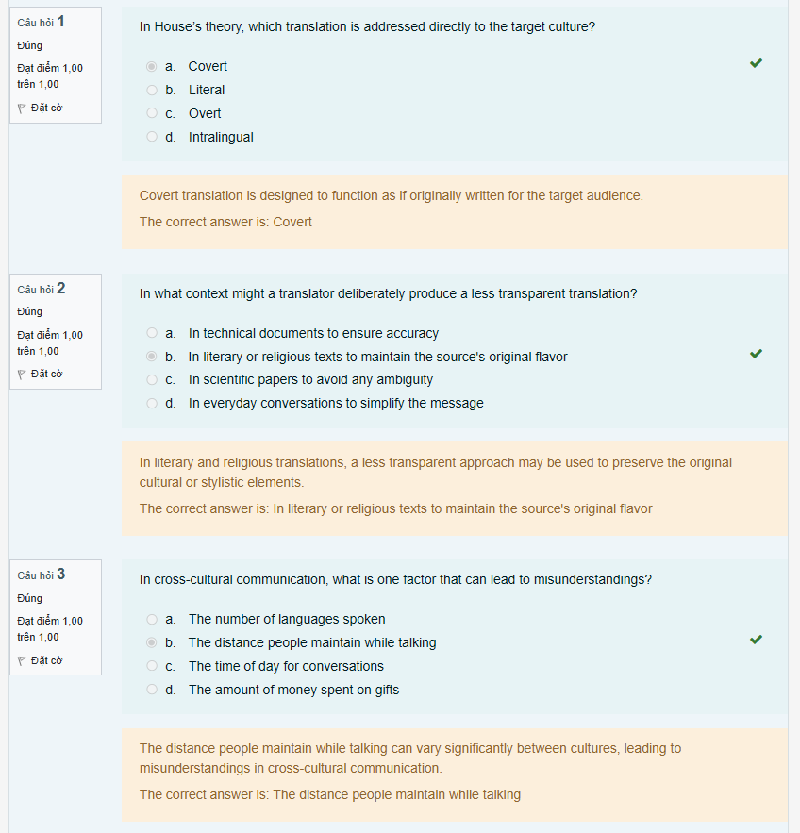
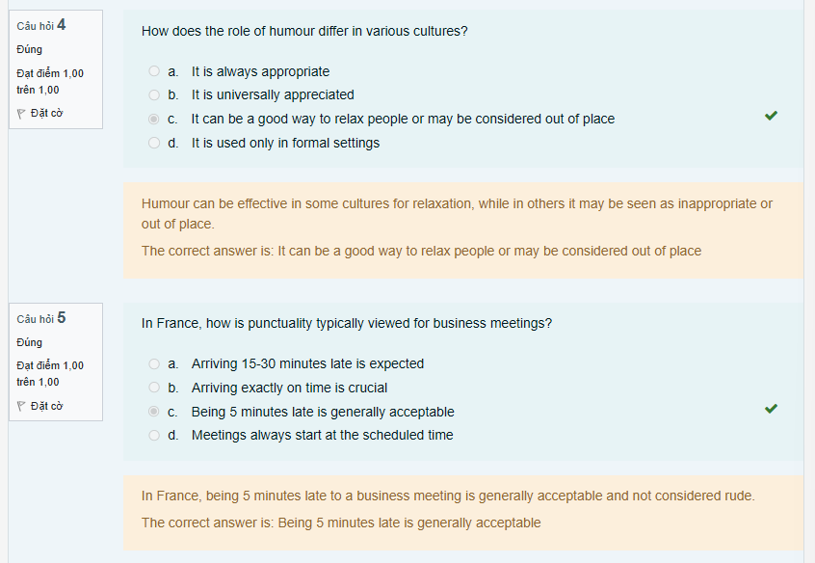

Practice Test 4
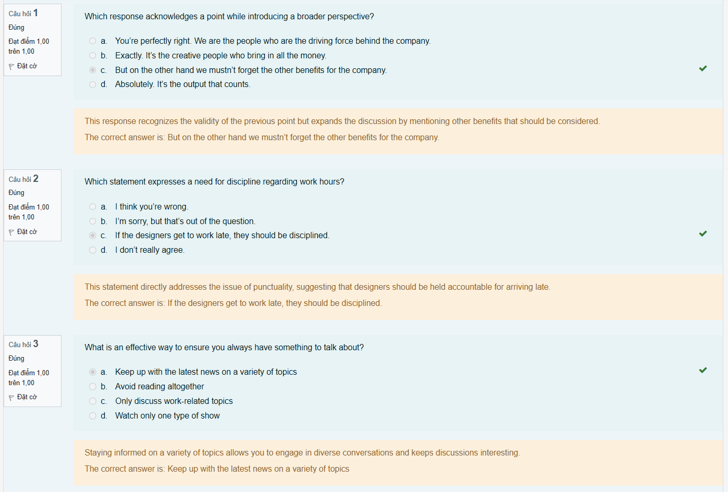
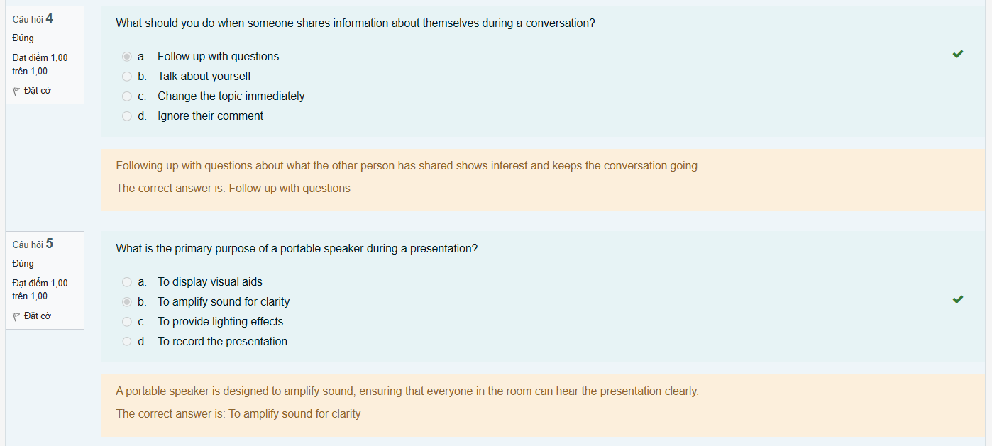
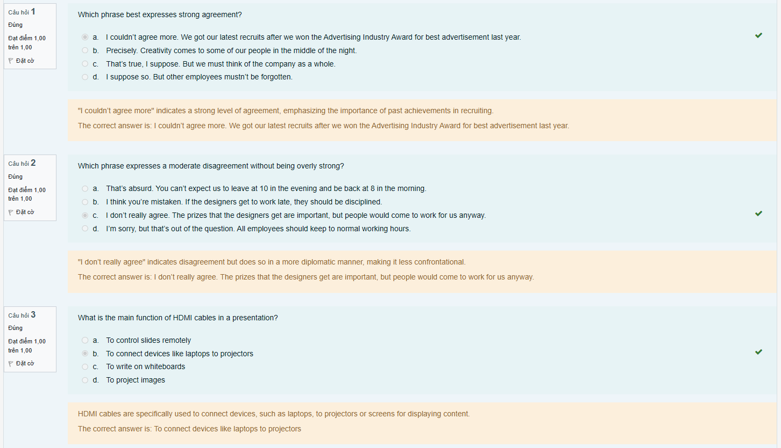
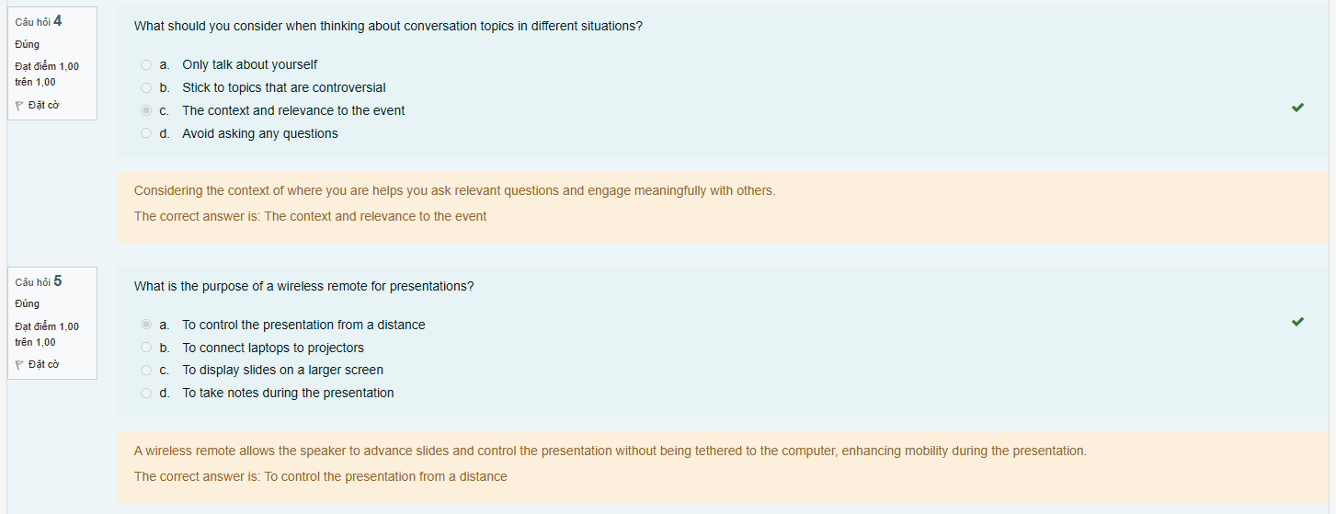
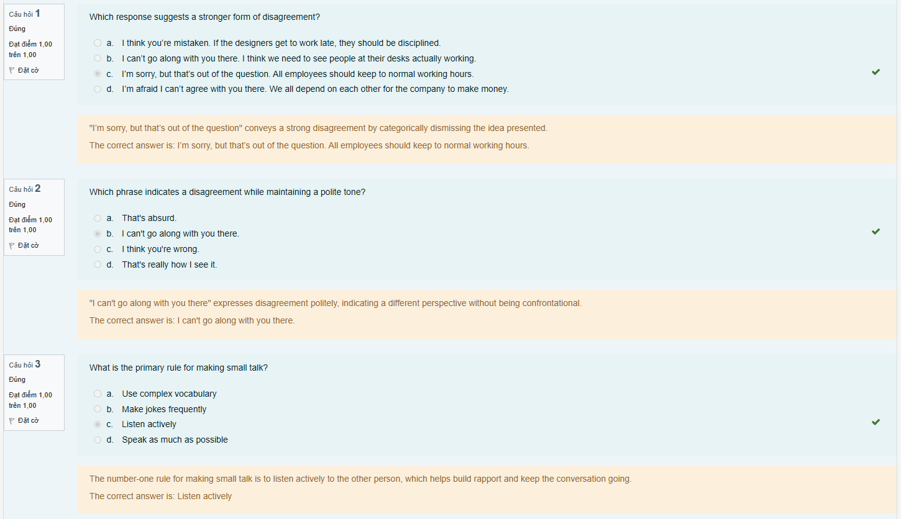
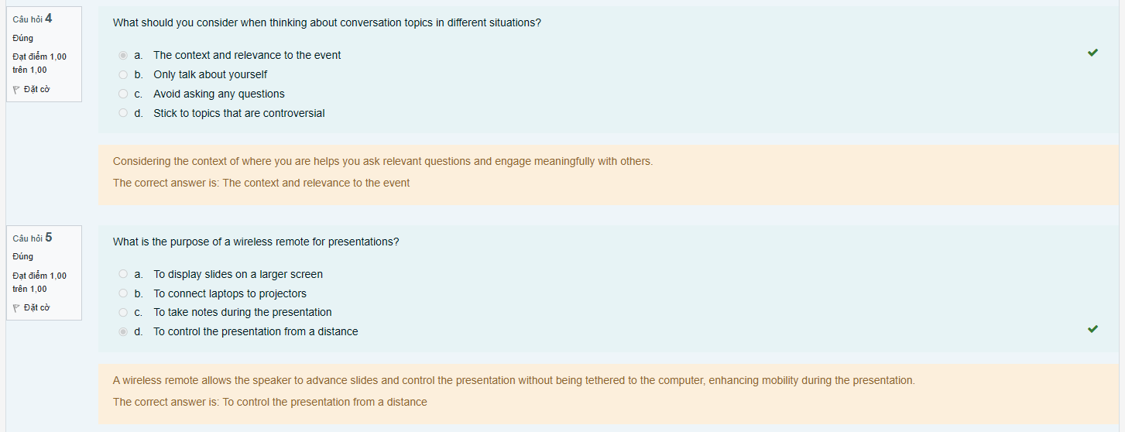

Midterm Test
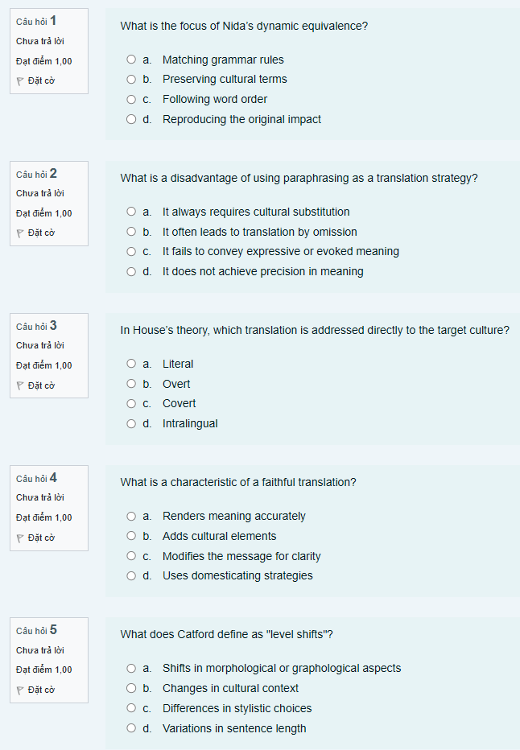
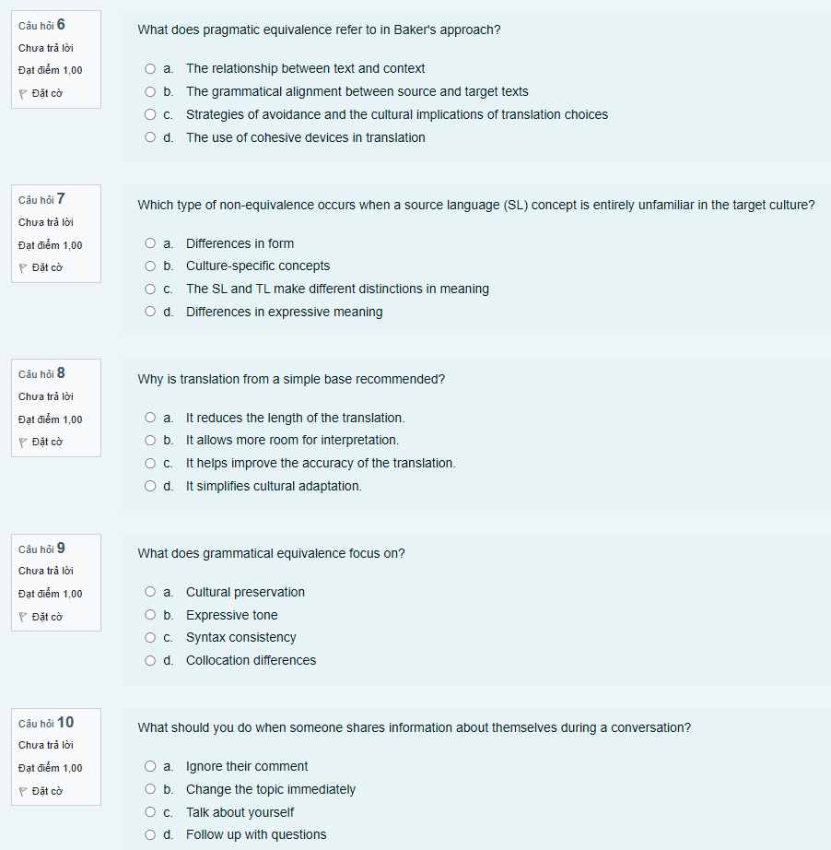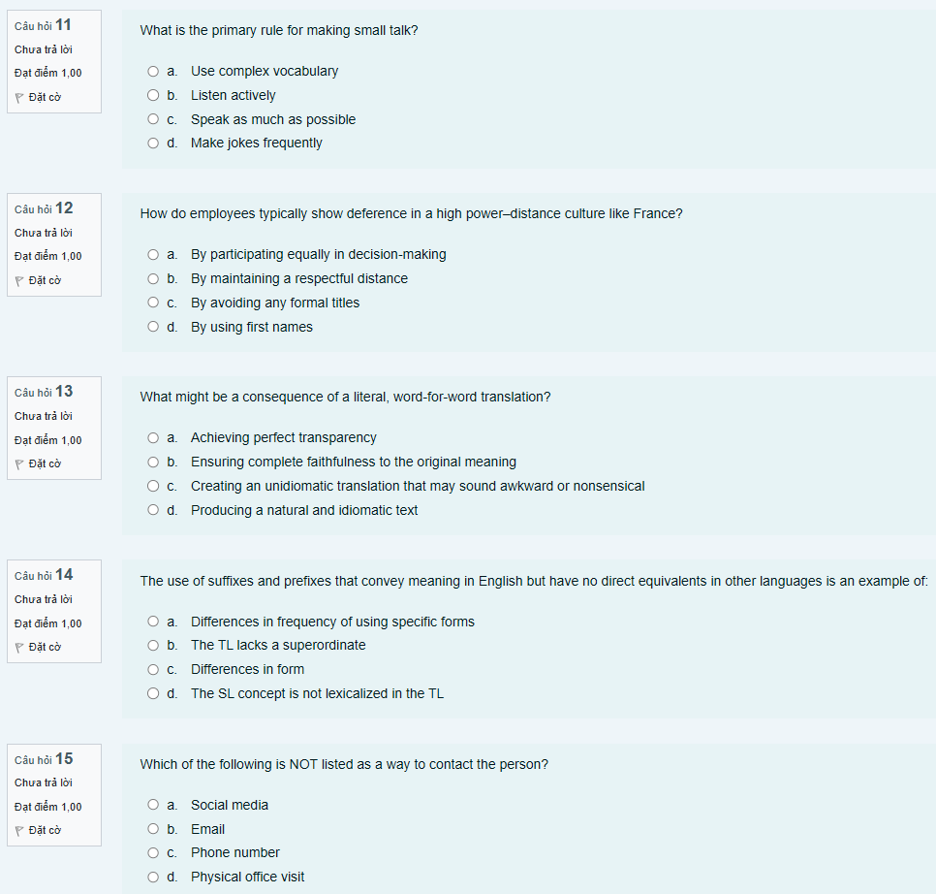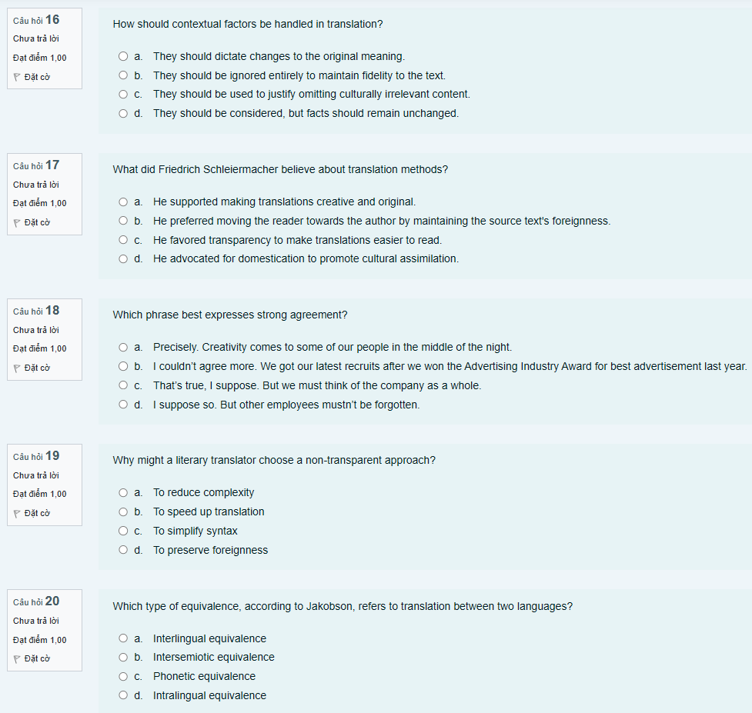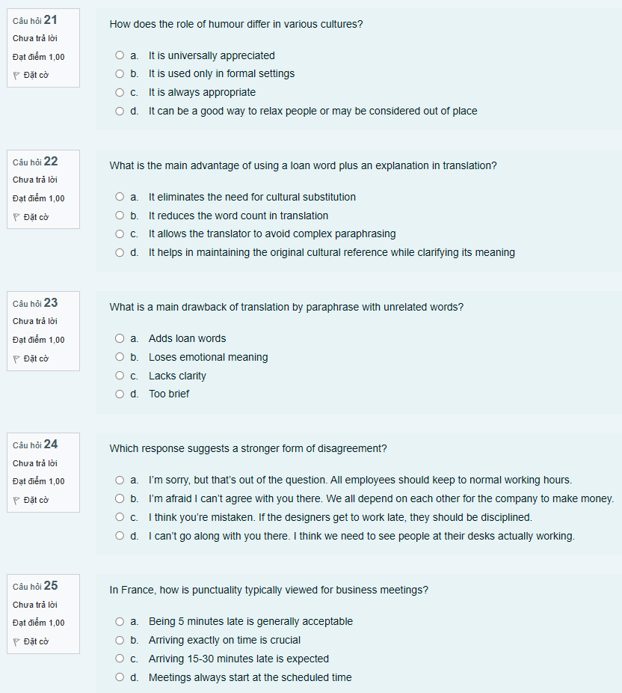

Câu 1 | Câu 2 | Câu 3 | Câu 4 | Câu 5 | Câu 6 | Câu 7 | Câu 8 | Câu 9 | Câu 10
d | c | c | a | a | c | b | c | c | d
Câu 11 | Câu 12 | Câu 13 | Câu 14 | Câu 15 | Câu 16 | Câu 17 | Câu 18 | Câu 19 | Câu 20
b | b | c | c | d | d | b | b | d | a
Câu 21 | Câu 22 | Câu 23 | Câu 24 | Câu 25
d | d | b | a | a

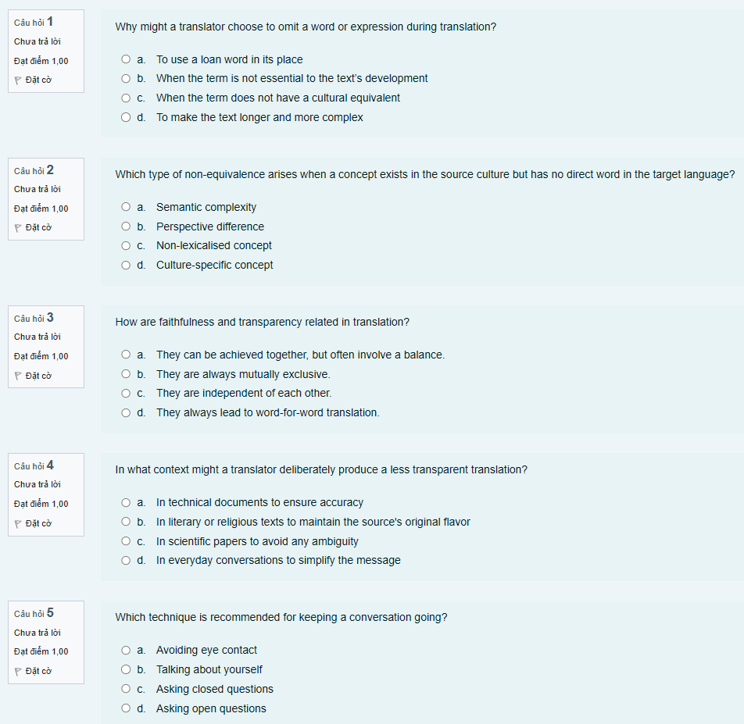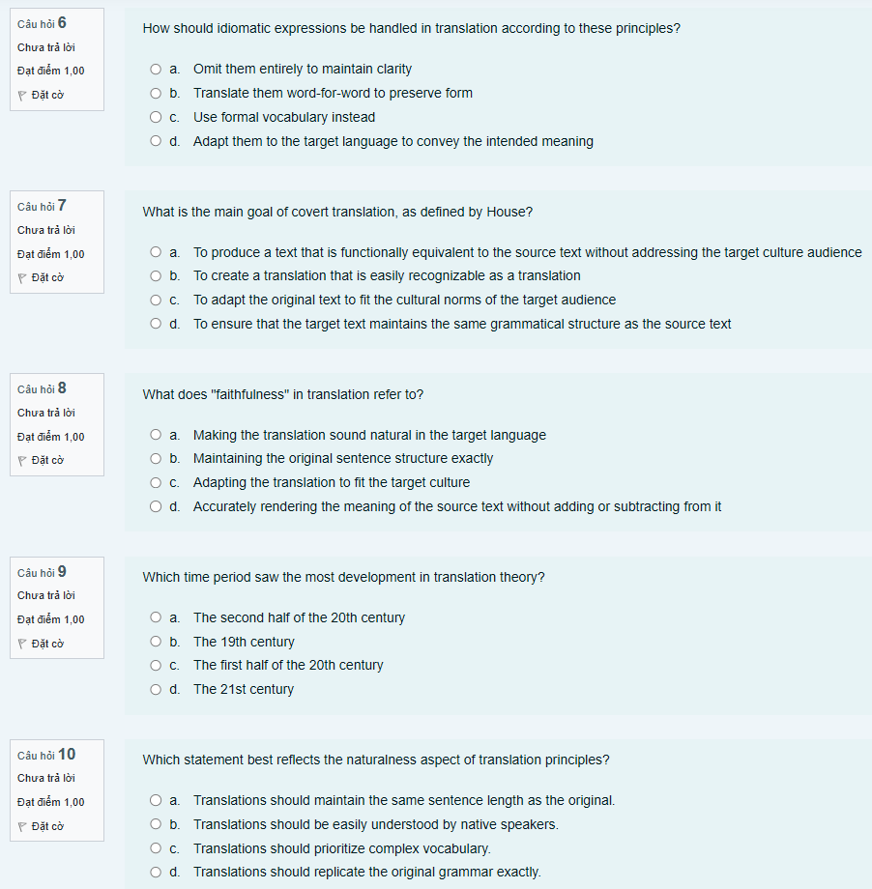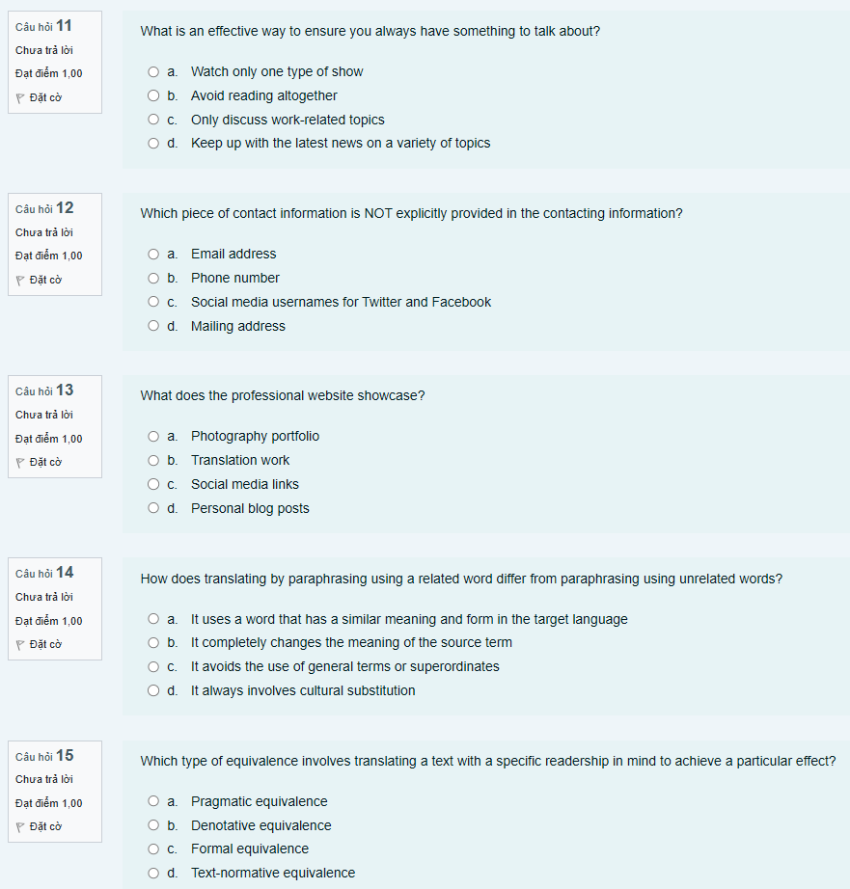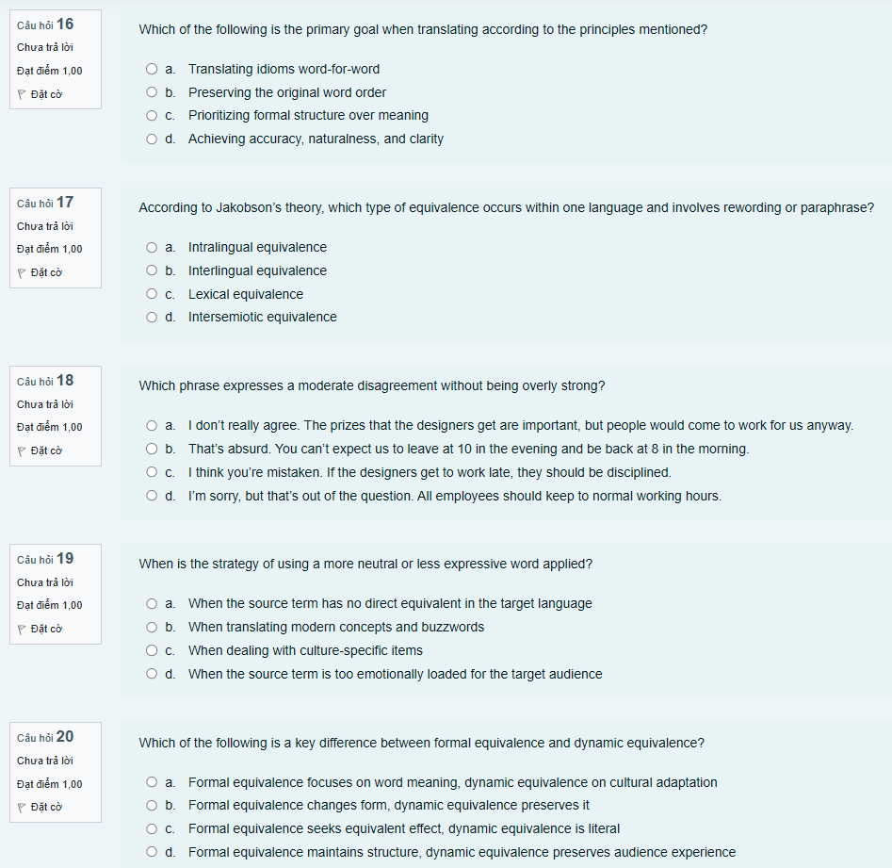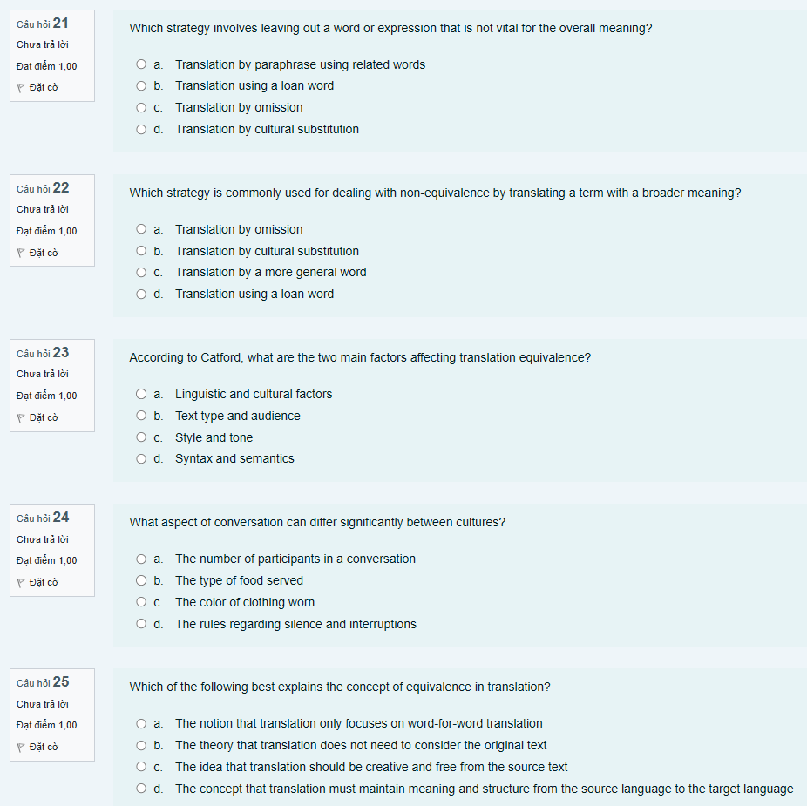

Câu 1 | Câu 2 | Câu 3 | Câu 4 | Câu 5 | Câu 6 | Câu 7 | Câu 8 | Câu 9 | Câu 10
d | c | a | b | d | d | a | d | a | b
Câu 11 | Câu 12 | Câu 13 | Câu 14 | Câu 15 | Câu 16 | Câu 17 | Câu 18 | Câu 19 | Câu 20
d | *[Trống] | b | a | a | d | a | a | d | d
Câu 21 | Câu 22 | Câu 23 | Câu 24 | Câu 25
c | c | a | d | d

